二维地图
config.xml配置说明
申 杰

2015-2-5
简 介
config.xml文件是二维地图组件最重要的配置文件，通过读取config.xml文件的配置信息，从而实现图层渲染、组件加载等功能。config.xml文件配置项主要包括五大部分：基本配置、组件配置、Map节点配置、自定义按钮配置及其他自定义项配置。其中，基本配置主要包括标题、样式等配置项；组件配置包括布局组件（导航条、坐标等单个组件）配置和容器组件（分组管理widget）配置；Map节点配置包括地图范围、显示级别等地图基本配置和图层配置；自定义按钮配置包括自定义菜单按钮配置及自定义标绘按钮配置；其他自定义项配置包括变量设置及方法定义等key-value形式的配置信息。
目 录
简 介 2
1. 基本配置 5
1.1. title 5
1.2. subtitle 5
1.3. logo 5
1.4. style 5
1.5. geometryservice 6
2. 组件配置 6
2.1. 布局组件 6
2.2. 容器组件 8
3. Map节点配置 10
3.1. 基本属性配置 10
3.2. 地图级数配置 12
3.3. 图层配置 12
3.3.1. 底图配置 12
3.3.2. 业务图层配置 13
3.3.3. 隐藏图层配置 14
3.3.4. 图层配置参数说明 15
3.4. 配置示例 21
4. 自定义按钮配置 22
4.1. 自定义工具栏按钮 22
4.2. 自定义标绘栏按钮 23
5. 其他自定义项配置 24
5.1. version 24
5.2. JsSynchMapExtentChangeFunction 24
5.3. mapLoadedCallBack 25
5.4. drawPolygonCallBack 25
5.5. drawCircleCallBack 25
5.6. setIsLinkage 25
5.7. expandTree 25
5.8. defautJSCallback 25
5.9. verifyUser 25
5.10. disableMenuItems 26
5.11. menuOrder 26
5.12. disablePlotItems 26
5.13. plotMenuOrder 26
5.14. saveCallbackPlotToolbar 26
5.15. addLoadPlotEventListener 26
5.16. sendMailService 26
5.17. identifyClickEvent 27
5.18. coordinates 27
5.19. time 27
5.20. menuItemClickEvent 27
5.21. ApdmSOEService 27
5.22. traceUrl 27
5.23. traceTolerance 27
5.24. trace.iframe.url 28
5.25. trace.iframe.width 28
5.26. trace.iframe.height 28
5.27. trace.layer.needLocateLayer 28
5.28. trace.layer.flowDirectionService 28
6. 常见问题及注意事项 28
6.1. 如何指定图层的显示级别 28
6.2. 配置wfs和wms图层注意要点 29
6.3. 图层配置中的type属性 29

基本配置
/**************************常用配置项********************************/

title
该查看器应用程序的标题文字，显示在浏览器上的左上角，无需重新配置。
<title>MapViewer2.0</title>

subtitle
该浏览器的字幕文本,，一般无需配置
<subtitle></subtitle>

logo
48 × 48像素的图片，否则将被调整到该大小。 支持PNG和GIF，无需重新配置。
<logo>assets/images/cn.png</logo>

style
- colors
颜色集定义了浏览器的外观。这个标签有五个配置项，它们代表（从左至右）：文字颜色，背景颜色，过渡色，选择颜色，标题文字的颜色。颜色值是基于RGB十六进制格式。
<colors>0xFFFFFF,0x4989C8,0x101010,0x000000,0xFFD700</colors>
- alpha
浏览器UI组件的透明程度。值的范围从0.0（透明）到1.0（不透明）
<alpha>0.8</alpha>
- font
主要用在应用程序（包括字幕）的字体，它有两个属性：
name:标题的字体名称，如‘微软雅黑’
size ：字体大小，例如，12
<font size="14" name="微软雅黑" />
- titlefont
在头控制器用于标题的字体，它有两个属性：
name:标题的字体名称，如‘微软雅黑’
size ：字体大小，如12
<titlefont name="微软雅黑" />

配置示例：
<style>
<colors>0xFFFFFF,0x4989C8,0x101010,0x000000,0xFFD700</colors>
<alpha>0.8</alpha>
<font size="14" name="微软雅黑" />
<titlefont name="微软雅黑" />
</style>

geometryservice
针对于Geometry Operation操作，一般几何服务要使用的一些部件，它有以下属性
url：几何服务地址
token：访问Arcgis Service 服务安全使用
useproxy：是否使用代理，默认为false
<geometryservice
url="http://192.168.20.93/ArcGIS/rest/services
/Geometry/GeometryServer" />

组件配置
/**************************常用配置项********************************/

布局组件
独立部件
<widget left=’’ top=’’ right=’’ bottom=’’ config=’’ url=’’/>
- 地图导航工具条
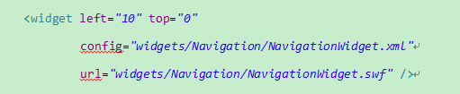
- 图层控制树
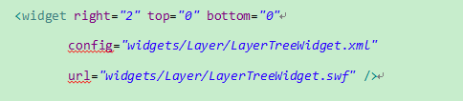
- 工具栏，小图标
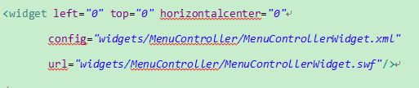
- 可移动工具栏，大图标
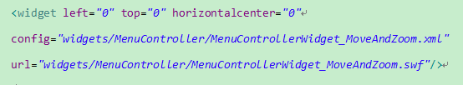
- 显示坐标
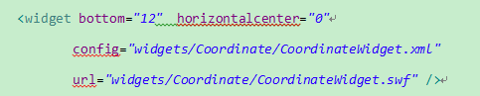
- js与as通信交互，必须引入
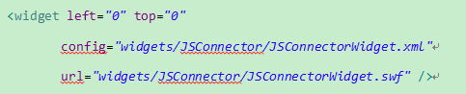
- 扩展类，鼠标绘制图形
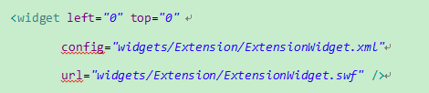
- 标绘菜单
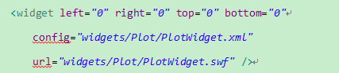
- 时间标签
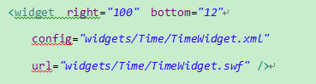
- 停气分析
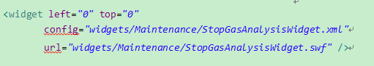

容器组件
分组管理widget，推荐使用布局组件
INCLUDEPICTURE "http://resources.arcgis.com/en/help/flex-viewer/concepts/01m3/GUID-23F0FA69-0353-4973-9B4E-21E3CFD7E7BC-web.png" \* MERGEFORMATINET INCLUDEPICTURE "http://resources.arcgis.com/en/help/flex-viewer/concepts/01m3/GUID-23F0FA69-0353-4973-9B4E-21E3CFD7E7BC-web.png" \* MERGEFORMATINET INCLUDEPICTURE "http://resources.arcgis.com/en/help/flex-viewer/concepts/01m3/GUID-23F0FA69-0353-4973-9B4E-21E3CFD7E7BC-web.png" \* MERGEFORMATINET INCLUDEPICTURE "http://resources.arcgis.com/en/help/flex-viewer/concepts/01m3/GUID-23F0FA69-0353-4973-9B4E-21E3CFD7E7BC-web.png" \* MERGEFORMATINET INCLUDEPICTURE "http://resources.arcgis.com/en/help/flex-viewer/concepts/01m3/GUID-23F0FA69-0353-4973-9B4E-21E3CFD7E7BC-web.png" \* MERGEFORMATINET INCLUDEPICTURE "http://resources.arcgis.com/en/help/flex-viewer/concepts/01m3/GUID-23F0FA69-0353-4973-9B4E-21E3CFD7E7BC-web.png" \* MERGEFORMATINET INCLUDEPICTURE "http://resources.arcgis.com/en/help/flex-viewer/concepts/01m3/GUID-23F0FA69-0353-4973-9B4E-21E3CFD7E7BC-web.png" \* MERGEFORMATINET INCLUDEPICTURE "http://resources.arcgis.com/en/help/flex-viewer/concepts/01m3/GUID-23F0FA69-0353-4973-9B4E-21E3CFD7E7BC-web.png" \* MERGEFORMATINET INCLUDEPICTURE "http://resources.arcgis.com/en/help/flex-viewer/concepts/01m3/GUID-23F0FA69-0353-4973-9B4E-21E3CFD7E7BC-web.png" \* MERGEFORMATINET 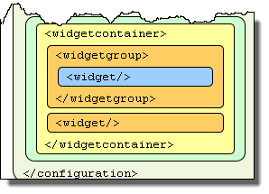
- 配置一
<widgetcontainer left=’’ top=’’ right=’’ bottom=’’ layout="float" >
<widget/>
……..
<widget/>
</widgetcontainer>
widget布局方式，默认为horizontal ，可选值为【vertical fxied float】,fxied不能移动
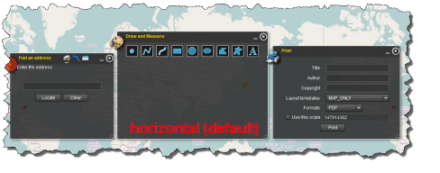 INCLUDEPICTURE "http://resources.arcgis.com/en/help/flex-viewer/concepts/01m3/GUID-2A82A1ED-7BC9-4147-9D1D-D5C3774B7477-web.png" \* MERGEFORMATINET INCLUDEPICTURE "http://resources.arcgis.com/en/help/flex-viewer/concepts/01m3/GUID-2A82A1ED-7BC9-4147-9D1D-D5C3774B7477-web.png" \* MERGEFORMATINET INCLUDEPICTURE "http://resources.arcgis.com/en/help/flex-viewer/concepts/01m3/GUID-2A82A1ED-7BC9-4147-9D1D-D5C3774B7477-web.png" \* MERGEFORMATINET INCLUDEPICTURE "http://resources.arcgis.com/en/help/flex-viewer/concepts/01m3/GUID-2A82A1ED-7BC9-4147-9D1D-D5C3774B7477-web.png" \* MERGEFORMATINET INCLUDEPICTURE "http://resources.arcgis.com/en/help/flex-viewer/concepts/01m3/GUID-2A82A1ED-7BC9-4147-9D1D-D5C3774B7477-web.png" \* MERGEFORMATINET INCLUDEPICTURE "http://resources.arcgis.com/en/help/flex-viewer/concepts/01m3/GUID-2A82A1ED-7BC9-4147-9D1D-D5C3774B7477-web.png" \* MERGEFORMATINET INCLUDEPICTURE "http://resources.arcgis.com/en/help/flex-viewer/concepts/01m3/GUID-2A82A1ED-7BC9-4147-9D1D-D5C3774B7477-web.png" \* MERGEFORMATINET INCLUDEPICTURE "http://resources.arcgis.com/en/help/flex-viewer/concepts/01m3/GUID-2A82A1ED-7BC9-4147-9D1D-D5C3774B7477-web.png" \* MERGEFORMATINET INCLUDEPICTURE "http://resources.arcgis.com/en/help/flex-viewer/concepts/01m3/GUID-2A82A1ED-7BC9-4147-9D1D-D5C3774B7477-web.png" \* MERGEFORMATINET 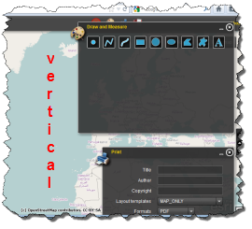 INCLUDEPICTURE "http://resources.arcgis.com/en/help/flex-viewer/concepts/01m3/GUID-C67D170F-D013-4D07-B3E3-2EC72C14287F-web.png" \* MERGEFORMATINET INCLUDEPICTURE "http://resources.arcgis.com/en/help/flex-viewer/concepts/01m3/GUID-C67D170F-D013-4D07-B3E3-2EC72C14287F-web.png" \* MERGEFORMATINET INCLUDEPICTURE "http://resources.arcgis.com/en/help/flex-viewer/concepts/01m3/GUID-C67D170F-D013-4D07-B3E3-2EC72C14287F-web.png" \* MERGEFORMATINET INCLUDEPICTURE "http://resources.arcgis.com/en/help/flex-viewer/concepts/01m3/GUID-C67D170F-D013-4D07-B3E3-2EC72C14287F-web.png" \* MERGEFORMATINET INCLUDEPICTURE "http://resources.arcgis.com/en/help/flex-viewer/concepts/01m3/GUID-C67D170F-D013-4D07-B3E3-2EC72C14287F-web.png" \* MERGEFORMATINET INCLUDEPICTURE "http://resources.arcgis.com/en/help/flex-viewer/concepts/01m3/GUID-C67D170F-D013-4D07-B3E3-2EC72C14287F-web.png" \* MERGEFORMATINET INCLUDEPICTURE "http://resources.arcgis.com/en/help/flex-viewer/concepts/01m3/GUID-C67D170F-D013-4D07-B3E3-2EC72C14287F-web.png" \* MERGEFORMATINET INCLUDEPICTURE "http://resources.arcgis.com/en/help/flex-viewer/concepts/01m3/GUID-C67D170F-D013-4D07-B3E3-2EC72C14287F-web.png" \* MERGEFORMATINET INCLUDEPICTURE "http://resources.arcgis.com/en/help/flex-viewer/concepts/01m3/GUID-C67D170F-D013-4D07-B3E3-2EC72C14287F-web.png" \* MERGEFORMATINET 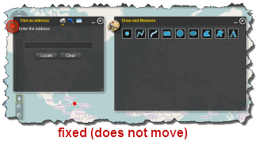 INCLUDEPICTURE "http://resources.arcgis.com/en/help/flex-viewer/concepts/01m3/GUID-D1030896-89C8-4B11-9923-39A646300689-web.png" \* MERGEFORMATINET INCLUDEPICTURE "http://resources.arcgis.com/en/help/flex-viewer/concepts/01m3/GUID-D1030896-89C8-4B11-9923-39A646300689-web.png" \* MERGEFORMATINET INCLUDEPICTURE "http://resources.arcgis.com/en/help/flex-viewer/concepts/01m3/GUID-D1030896-89C8-4B11-9923-39A646300689-web.png" \* MERGEFORMATINET INCLUDEPICTURE "http://resources.arcgis.com/en/help/flex-viewer/concepts/01m3/GUID-D1030896-89C8-4B11-9923-39A646300689-web.png" \* MERGEFORMATINET INCLUDEPICTURE "http://resources.arcgis.com/en/help/flex-viewer/concepts/01m3/GUID-D1030896-89C8-4B11-9923-39A646300689-web.png" \* MERGEFORMATINET INCLUDEPICTURE "http://resources.arcgis.com/en/help/flex-viewer/concepts/01m3/GUID-D1030896-89C8-4B11-9923-39A646300689-web.png" \* MERGEFORMATINET INCLUDEPICTURE "http://resources.arcgis.com/en/help/flex-viewer/concepts/01m3/GUID-D1030896-89C8-4B11-9923-39A646300689-web.png" \* MERGEFORMATINET INCLUDEPICTURE "http://resources.arcgis.com/en/help/flex-viewer/concepts/01m3/GUID-D1030896-89C8-4B11-9923-39A646300689-web.png" \* MERGEFORMATINET INCLUDEPICTURE "http://resources.arcgis.com/en/help/flex-viewer/concepts/01m3/GUID-D1030896-89C8-4B11-9923-39A646300689-web.png" \* MERGEFORMATINET 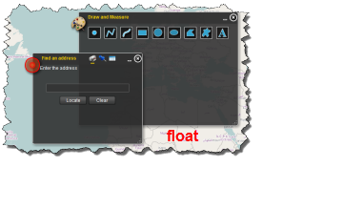
示例：
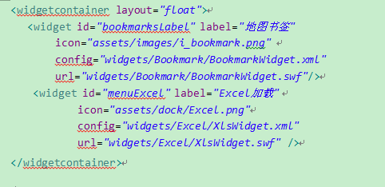
- 配置二：
<widgetcontainer left=’’ top=’’ right=’’ bottom=’’ layout="float" >
<widgetgroup label=’’ icon=’’>
<widget/>
……..
<widget/>
</widgetgroup>
</widgetcontainer>
<widgetgroup>属性说明：
label：显示名称
icon：图标，默认为i_folder.png.
示例：
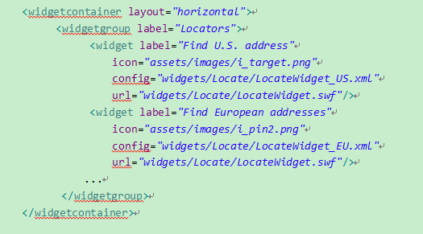
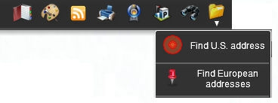

Map节点配置
/**************************常用配置项********************************/

基本属性配置
- top
默认为0像素
- bottom
默认为0像素
- left
默认为0像素
- right
默认为0像素
- initialextent
初始化地图范围：[xmin ymin xmax ymax]
- fullextent
最大地图范围：[xmin ymin xmax ymax]
即左下角与右上角的坐标。如319461.5836 2450432.5244 783749.9461 2702361.9051.
- center
地图的初始中心点，如果同时设置了地图初始范围，则center优先，一般不进行设置，如需设置，请确保值在地图范围内。格式为center="x y"，如center="100 50"
- level
地图初始显示级别，从0开始，如果同时指定scale，则level优先
- esrilogovisible
应用是否显示ESRI的标志，默认为true，一般设置为false
- wkid
空间参考坐标系的ID号，如果同时指定wkt和wkid，则wkid将被使用
常见的wkid值及对应的坐标系如下：
4326 | GCS_WGS_1984
4610 | GCS_Xian_1980
wkid及对应坐标系参考：http://blog.sina.com.cn/s/blog_a753682e0101e8br.html
- wraparound180
是否启用连续跨越日界线平移，默认为false，一般设置为true
- scalebarvisible
是否显示比例尺，默认为true，一般设置为true，在地图左下角显示比例尺
- scale
地图初始显示比例，如果同时指定level，则level优先，如scale= "500000 "

地图级数配置
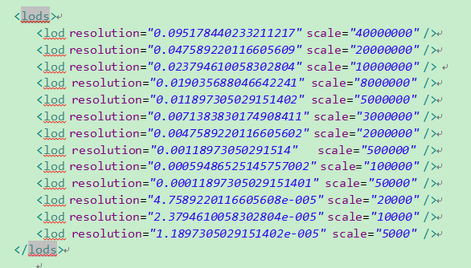
scale及resolution的值来自于发布服务时，采取地图缓存时定义的级别。该值可以从C:\arcgisserver\arcgisoutput中对应的xml文件中获取

图层配置

底图配置
格式为：
<basemaps>
<layer/>
……..
<layer/>
<layer label=’’>
<layer/>
……..
<layer/>
</layer>
</basemaps>
示例：
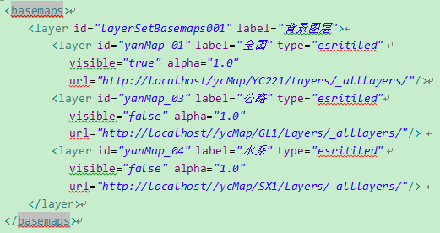

业务图层配置
格式为：
<operationallayers>
<layer/>
……..
<layer/>
<layer label=’’>
<layer/>
……..
<layer/>
</layer>
</operationallayers >
示例：
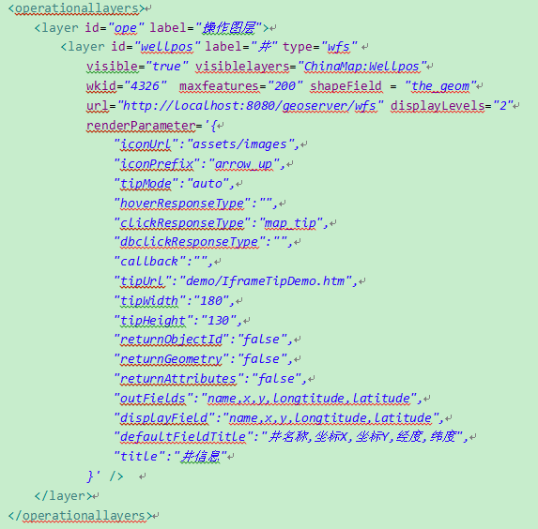

隐藏图层配置
格式为：

<hiddenlayers>
<layer/>
……..
<layer/>
<layer label=’’>
<layer/>
……..
<layer/>
</layer>
</ hiddenlayers>

示例：
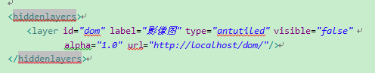
注：
配置的底图和业务图层会以树的结构在图层控制树中显示其图层名，而隐藏图层不会。图层控制树可以控制底图及业务图层的显示与隐藏，但不可以控制隐藏图层。如果业务需求中要求某一个图层不受图层树的控制，建议配置成隐藏图层。

图层配置参数说明
http://resources.arcgis.com/en/help/flex-viewer/concepts/#/Layer_tag_overview/01m30000000p000000/
<layer id=’’ lable=’’ type=’’ visible=’’ url=’’ ……/>
/**************************常用配置项********************************/
- id
图层ID，图层的唯一标识
- label
图层名称
- type
图层类型
- antutiled：使用此类型时，图层是通过IIS发布的底图；
- feature：使用此类型时，图层是通过ArcGIS Server发布的图层；
- wms：使用此类型时，图层是通过geoserver发布的图层；
- wfs：使用此类型时，图层是通过geoserver发布的sde数据库中数据；
- titled：ArcGIS Services Directory中MapServer服务
- dynamic：ArcGIS Services Directory中MapServer服务
- esrititled：支持能直接访问arcgis server松散切片
/**************************以下为不常用图层类型********************************/
- bing
- image
- arcims
- osm
- kml
- google
- visible
确定应用程序首次打开时，该图层是否可见。布尔值，默认为false。
- alpha
调整图层的透明度/不透明度。值的范围从0.0（透明的）到1.0（不透明的）。默认值是1.0
- wkid
一个wkid对应于一个坐标系。
重写发送到WMS服务器的WKID。仅仅当在WMS服务器没有识别出地图的wkdi时需要(在2.3.1版本中新增)。
- displayLevels
指定图层显示的比例尺级别。适用于tiled、antutiled、esritiled、bing、wfs
应用于瓦片和bing图层，数组，用逗号隔开
应用于wfs服务，一个数字，为图层显示的最小级别
- url
地图服务的地址，不适用arcims、bing、osm.
- IIS中发布的底图，格式为：
http://计算机名/Default Web Site下显示的名称。
- ArcGIS Server中发布的图层，格式为
http://计算机名/ArcGIS/rest/services/Service Name(发布名称)/MapServer(或FeatureServer)/图层号
- geoserver中发布的图层，格式为：
http://ip:端口号/geoserver/Workspaces名称(可省略)/wms或wfs 。
- labelUrl
标签文本的url地址，类型为esritiled
- visblelayers
需要加载的geoserver中发布的图层。
确定当应用程序首次打开时显式的子图层。默认值是服务器上指定的。仅仅应用于dynamic、arcims、wms。对WMS来说是必须的，否则子图层不会被显示。
- maxfeatures
最多返回要素个数，仅仅适用于wfs
- shapeField
shape字段，默认为SHAPE，基于shp文件时应为‘the_geom’，基于SDE应为‘SHAPE’,适用于wfs和wms。
- version
请求WMS地图是需要使用版本。允许的值是1.0.0、1.1.1或者1.3.0（可选）。
- imageFormat
指定特定的影像输出格式，如，.png。各种图层类型支持的影像格式如下所示：
INCLUDEPICTURE "C://Users/Shenjie/Desktop/基础开发平台应用手册/AppData/Local/Temp/ksohtml/wpsFD69.tmp.png" \* MERGEFORMATINET INCLUDEPICTURE "C://Users/Shenjie/Desktop/基础开发平台应用手册/AppData/Local/Temp/ksohtml/wpsFD69.tmp.png" \* MERGEFORMATINET INCLUDEPICTURE "C://Users/Shenjie/Desktop/基础开发平台应用手册/AppData/Local/Temp/ksohtml/wpsFD69.tmp.png" \* MERGEFORMATINET INCLUDEPICTURE "C://Users/Shenjie/Desktop/基础开发平台应用手册/AppData/Local/Temp/ksohtml/wpsFD69.tmp.png" \* MERGEFORMATINET INCLUDEPICTURE "C://Users/Shenjie/Desktop/基础开发平台应用手册/AppData/Local/Temp/ksohtml/wpsFD69.tmp.png" \* MERGEFORMATINET INCLUDEPICTURE "C://Users/Shenjie/Desktop/基础开发平台应用手册/AppData/Local/Temp/ksohtml/wpsFD69.tmp.png" \* MERGEFORMATINET INCLUDEPICTURE "C://Users/Shenjie/Desktop/基础开发平台应用手册/AppData/Local/Temp/ksohtml/wpsFD69.tmp.png" \* MERGEFORMATINET INCLUDEPICTURE "C://Users/Shenjie/Desktop/基础开发平台应用手册/AppData/Local/Temp/ksohtml/wpsFD69.tmp.png" \* MERGEFORMATINET INCLUDEPICTURE "C://Users/Shenjie/Desktop/基础开发平台应用手册/AppData/Local/Temp/ksohtml/wpsFD69.tmp.png" \* MERGEFORMATINET 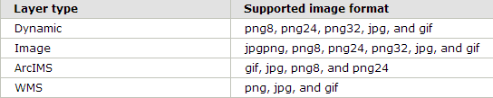 注意：在ArcGIS Server10.0中添加了对于jpg、png的支持。如果在请求的范围内没有透明的像素，这个格式返回JPG，否则返回PNG。
- skipgetcapabilities
是否跳过最初的请求得到的能力。如果设置为true， skipgetcapabilities网站主办WMS服务不提供跨域策略文件。
wms服务时，必须设置，值为true
- renderParameter
指定图层的渲染方式，目前支持wfs和feature服务，以feature类型为例：
<layer id="layerCoating" label="点" type="feature"
visible="false" alpha="1.0"
url="http://pcofinakcis/ArcGIS/rest/services/EsriDemo
/FeatureServer/2" labelUrl="http://localhost/ycMap/"
renderParameter='{
"iconUrl":"assets/trace",
"iconPrefix":"CITYGAS",
"tipMode":"auto",
"hoverResponseType":"",
"clickResponseType":"iframe_tip",
"dbclickResponseType":"js_function",
"groupby":"",
"callback":"defautJSCallback",
"tipUrl":"demo/IFrameTipDemo.htm",
"tipWidth":"200",
"tipHeight":"300",
"returnObjectId":"true",
"returnGeometry":"false",
"returnAttributes":"false",
"outFields":"Objectid,name"
"title":""
}' />
- 使用说明
- 支持点、线、面要素
- 在配置文件config.xml中layer图层节点属性添加renderParameter属性
- 不建议配置多个动态交互图层
- 参数说明
- tipMode
tip显示模式，可为none\auto，默认为none，非必填
none:无任何鼠标事件.
auto:自动识别,由hoverResponseType、clickResponseType、dbclickResponseType参数的值决定，如果不为空，自动触发对应的鼠标事件。
- hoverResponseType\clickResponseType\dbclickResponseType
用户鼠标图标响应模式，非必填
值有:js_function\iframe_tip\map_tip
注：
js_function（回调JS函数）:
必须添加callback属性，该属性值为JS回调函数名称，该函数必须位于map.html中，建议置于不同js文件中，该文件被map.html引用.
iframe_tip(IFrame Tip页面显示):
a.必须添加tipUrl属性，该属性为IFrame页链接地址。
b.可填属性tipWidth（tip信息框宽度）、tipHeight(tip信息框高度)
向url传值范例，假如tipUrl="demo/IFrameTipDemo.htm";则地图会自动往tipUrl追加相应设置参数，如：
http://localhost/flexviewer/demo/IFrameTipDemo.htm?&ObjectId=19&Geometry={"x":454973,"y":2514287,"spatialReference":{"wkid":2383}}&Attributes={"NAME":"Demo1","mouseEventType":"click","OBJECT_ID":1457,"CODE":"215219"}&outFields={"Objectid":"19","name":"Demo1"}&MouseEventType=click"
map_tip(地图tip显示)
a.必须添加displayField(显示字段字符串，以逗号隔开，一定要确定在图层中有该属性)、defaultFieldTitle(与displayField对应的字段显示名称,以逗号隔开,长度与之一致).
b.可填属性flexTipWidth（tip信息框宽度）、flexTipHeight(tip信息框高度),如果这两个值为空，采用tipWidth,tipHeight值

- iconUrl（只合适于点要素图层且必填）
渲染图片目录，相对目录地址为：mapviewer;如该值为"assets/extension",代表其路径在platform/mapviewer/assets/extension下。

- groupby(只合适于点要素图层且非必填)：
是否针对某个字段做不同图片图标渲染。

- iconPrefix(只合适于点要素图层且必填)
图片名称前缀。如果groupby为空，那么渲染出来的图片名称为iconPrefix+".png";如果不为空,图片名为iconPrefix+groupby字段的值+".png";

- returnObjectId
返回鼠标选中对象的ObjectID，值为true/false,默认为true。一般适合于iframe_tip鼠标图标响应模式，向URL后缀传值，URL参数名称为ObjectId,值为字符串.

- returnGeometry
返回鼠标选中对象的几何坐标，值为true/false,默认为false。一般适合于iframe_tip鼠标图标响应模式，向URL后缀传值,URL参数名称为Geometry，值为几何Json字符串.在线、面要素下不推荐使用！

- returnAttributes
返回鼠标选中对象的属性，值为true/false,默认为false。一般适合于iframe_tip鼠标图标响应模式，向URL后缀传值,URL参数名称为Attributes,值为Json字符串.

- outFields
指定返回鼠标选中对象的指定字段值，以英文逗号隔开。一般适合于iframe_tip鼠标图标响应模式，向URL后缀传值,URL参数名称为outFields,值为Json字符串.
- labelUrl：
esritiled类型，操作图层中均可设置此属性，解决操作图层无标签问题

- title:
设置信息显示框的标题

配置示例
<map wraparound180="true" top="0"
initialextent="68.799999999999997 3.4084773063659668
135.08583068847656 57.200000000000003"
fullextent="68.799999999999997 3.4084773063659668
135.08583068847656 57.200000000000003" esrilogovisible="false"
scalebarvisible="true" wkid="4326" level="2">

//配置地图级别
<lods>
<lod resolution="0.095178440233211217" scale="40000000" />
<lod resolution="0.047589220116605609" scale="20000000" />
<lod resolution="0.023794610058302804" scale="10000000" />
<lod resolution="0.019035688046642241" scale="8000000" />
<lod resolution="0.011897305029151402" scale="5000000" />
<lod resolution="0.0071383830174908411" scale="3000000" />
<lod resolution="0.0047589220116605602" scale="2000000" />
<lod resolution="0.00118973050291514" scale="500000" />
<lod resolution="0.00059486525145757002" scale="100000" />
<lod resolution="0.00011897305029151401" scale="50000" />
<lod resolution="4.7589220116605608e-005" scale="20000" />
<lod resolution="2.3794610058302804e-005" scale="10000" />
<lod resolution="1.1897305029151402e-005" scale="5000" />
</lods>
//配置底图
<basemaps>
<layer id="layerSetBasemaps001" label="背景图层">
<layer id="yanMap_01" label="全国" type="esritiled"
visible="true" alpha="1.0" url="http://localhost/ycMap/YC221/Layers/_alllayers/"/>
<layer id="yanMap_03" label="公路" type="esritiled" visible="false" alpha="1.0" url="http://localhost//ycMap/GL1/Layers/_alllayers/" />
<layer id="yanMap_04" label="水系" type="esritiled" visible="false" alpha="1.0" url="http://localhost//ycMap/SX1/Layers/_alllayers/"/>
</layer>
</basemaps>
//配置业务图层
<operationallayers>
<layer id="ope" label="操作图层">
<layer id="wellpos" label="井" type="wfs" visible="true" visiblelayers="ChinaMap:Wellpos" wkid="4326" skipgetcapabilities="true"
maxfeatures="200" shapeField = "the_geom"
url="http://localhost:8080/geoserver/wfs" displayLevels="2"
renderParameter='{
"iconUrl":"assets/images",
"iconPrefix":"arrow_up",
"tipMode":"auto",
"hoverResponseType":"",
"clickResponseType":"map_tip",
"dbclickResponseType":"",
"callback":"",
"tipUrl":"demo/IframeTipDemo.htm",
"tipWidth":"180",
"tipHeight":"130",
"returnObjectId":"false",
"returnGeometry":"false",
"returnAttributes":"false",
"outFields":"name,x,y,longtitude,latitude",
"displayField":"name,x,y,longtitude,latitude",
"defaultFieldTitle":"井名称,坐标X,坐标Y,经度,纬度",
"title":"井信息"
}' />
</layer>
</operationallayers>
//配置隐藏图层
<hiddenlayers>
<layer id="dom" label="影像图" type="antutiled" visible="false"
alpha="1.0" url="http://localhost/dom/"/>
</hiddenlayers>
</map>

自定义按钮配置

自定义工具栏按钮
<menubuttonset>
<menubutton id=’’ label=’’ icon=’’ callBackFunction=’’>
</menubutton>
………
</menubuttonset>
<menubutton/>参数说明：
- id
工具栏按钮ID
- label
工具栏按钮显示文本
- icon
工具栏按钮图标
- callBackFunction
按钮事件
示例：
</menubuttonset>
<menubutton id="mapTo3DEvent" label="二三维切换" icon="customConfig/customImages/sanwei.png"
callBackFunction="mapTo3DEvent">
</menubutton>
</menubuttonset>

自定义标绘栏按钮
<plotbuttonset>
<plotbutton id=" " label="" icon=" "
useHandCursor=" " buttonMode=" " callBackFunction=" ">
</plotbutton>
…………
</plotbuttonset>

<plotbutton>参数说明：
- id
标绘工具栏按钮ID
- label
标绘工具栏按钮显示文本
- icon
标绘工具栏按钮图标
- callBackFunction
按钮事件
- useHandCursor
表示当指针滑过 buttonMode 属性设置为 true 的 sprite 时是否显示指针手形（手形光标，默认为false
- buttonMode
指定此 sprite 的按钮模式。如果为 true，此 sprite 的行为方式就像按钮，这表示它可在指针经过 sprite 时触发显示手形光标，并可在 sprite 具有焦点时按下 Enter 键或空格键来接收 click 事件。
示例：
<plotbuttonset>
<plotbutton id="attachment" label="添加附件" icon="customConfig/customImages/attachment.png"
useHandCursor="true" buttonMode="true" callBackFunction="attachmentEvent"></plotbutton>
</plotbuttonset>
注：
mapviewer\customConfig文件夹为自定义按钮参数文件夹，包括三个子文件夹：customEvents（按钮响应事件及其他自定义方法js文件）、customImages（按钮图标）、customLocale（按钮国际化配置文件）

其他自定义项配置
对应<mapsettings>节点，键值对，形如<add key=’’ value=’’/>

version
版本信息
<add key="version" value="MapViewer2.0.0" />

JsSynchMapExtentChangeFunction
地图范围变化回调函数，一般用于二三维联动
<add key="JsSynchMapExtentChangeFunction" value="mapExtendChangeHanlder" />

mapLoadedCallBack
地图加载完成时的回调函数，一般用于地图初始化
<add key="mapLoadedCallBack" value="createMenu" />

drawPolygonCallBack
画面回调函数，一般用于面查询
<add key="drawPolygonCallBack" value="drawPolygonHandler" />

drawCircleCallBack
画圆回调函数，一般用于圆查询
<add key="drawCircleCallBack" value="drawCircleHandler" />

setIsLinkage
二三维联动开关
<add key="setIsLinkage" value="setIsLinkage" />

expandTree
是否展开业务树
<add key="expandTree" value="true" />

defautJSCallback
默认js回调函数
<add key="defautJSCallback" value="defautJSCallback" />

verifyUser
是否需要验证登录用户(主要用于图层树控制)
<add key="verifyUser" value="false" />

disableMenuItems
隐藏菜单栏按钮集合，已作废，使用menuOrder代替

menuOrder
定义菜单按钮显示顺序，包括自定义菜单按钮。格式如：id1,1,id2,
<add key="menuOrder" value=""/>

disablePlotItems
隐藏标绘菜单按钮集合，已作废，使用plotMenuOrder代替

plotMenuOrder
定义标绘菜单按钮显示顺序，包括自定义菜单按钮。格式如：id1,1,id2,
<add key="plotMenuOrder" value=" " />

saveCallbackPlotToolbar
标绘栏中保存按钮的事件处理方法
<add key="saveCallbackPlotToolbar" value="saveCallbackPlotToolbar" />

addLoadPlotEventListener
标绘栏中加载按钮的事件处理方法
<add key="addLoadPlotEventListener" value="addLoadPlotEventListener" />

sendMailService
标绘发送邮件服务地址
<add key="sendMailService"
value="http://192.168.8.105:8181/platform/platform/sendmail.do" />

identifyClickEvent
菜单栏中属性按钮事件监听
<add key="identifyClickEvent" value="identifyClickEvent" />

coordinates
坐标系名称
<add key="coordinates" value="" />

time
时间标签显示文本
<add key="time" value="2014-10-20" />

menuItemClickEvent
自定义菜单项事件监听
<add key="menuItemClickEvent" value="menuItemClickEvent" />

ApdmSOEService
ApdmSOE服务地址，项目需求

traceUrl
停气分析地址，项目需求
<add key="traceUrl"
value="http://192.168.8.196/ArcGIS/rest/services/soe/MapServer/
exts/GeometricNetwork/traceDownstream" />

traceTolerance
停气分析拾取点容差，项目需求
<add key="traceTolerance" value="100" />

trace.iframe.url
停气分析之影响点Tip IFrame地址，项目需求
<add key="trace.iframe.url" value=":8080/platform/crms/repairManager/tips/tipinfo.html" />

trace.iframe.width
停气分析之影响点Tip IFrame宽度，项目需求
<add key="trace.iframe.width" value="210" />

trace.iframe.height
停气分析之影响点Tip IFrame高度，项目需求
<add key="trace.iframe.height" value="130" />

trace.layer.needLocateLayer
停气分析之闪烁后需要显示的点图层集合，项目需求
<add key="trace.layer.needLocateLayer"
value="DgStation_dagongye,DgStation_feizhilian,DgStation_zhilian" />

trace.layer.flowDirectionService
停气分析之闪烁后气体流向图层服务，项目需求
<add key="trace.layer.flowDirectionService"
value="http://192.168.8.196/ArcGIS/rest/services/arrow_new/MapServer" />

常见问题及注意事项

如何指定图层的显示级别
- 进行图层配置时，设置displayLevels属性。
- 如果图层类型为tiled、antutiled、esritiled、bing，填写时用逗号隔开，如
displayLevels=”1,3,5”，则表示地图级别为1,3,5时显示该图层，其余级别不显示。
- 如果图层类型为wfs，只填写一个数字，表示图层显示的最小级别，如
displayLevels=”3”，表示地图级别大于等于3时，显示该图层，其余级别不显示。

配置wfs和wms图层注意要点
- 在图层配置时，如果是Geoserver基于SHP文件发布的图层，应设置shapeField值为“the_geom”
- 在图层配置时，如果是Geoserver基于SDE发布的图层，应设置shapeField值为“SHAPE”

图层配置中的type属性
type代表图层类型，值一般为以下几种类型，一般与ArcGIS Services Directory页面中的rest服务关联起来。
- tiled ，ArcGIS Services Directory中MapServer服务，对应的URL一般为http://127.0.0.1/ArcGIS/rest/services/gisdata/MapServer
- feature, ArcGIS Services Directory中FeatureServer服务。当为feature类型时，对应的ULR一般对应于某个具体的要素类，即后面带个数字的，如:http://127.0.0.1/ArcGIS/rest/services/gisdata/MapServer/12
- dynamic，ArcGIS Services Directory中MapServer服务。当为dynamic类型时，对应的ULR一般对应于某个具体的服务，即后面没有数字，且以”/MapServer”结尾。如:http://127.0.0.1/ArcGIS/rest/services/gisdata/MapServer
- antutiled，安图切片IIS服务，对应的url如http://localhost/map/geo
- esritiled，支持能直接访问arcgis server松散切片，即无需要在服务器上安装部署arcgisever，只需要将由arcgis server缓存功能生成的松散png图片拷贝发布到web容器中（IIS或tomcat等）。使用注意事项：
- 配置arcgis server服务缓存时，需要定义好切图的原点（原点为整个地图区域的左上角点，即xmin,ymax）、尺寸必须设置成512*512，如下图:【事先定义好地图显示范围Fullextent很重要】
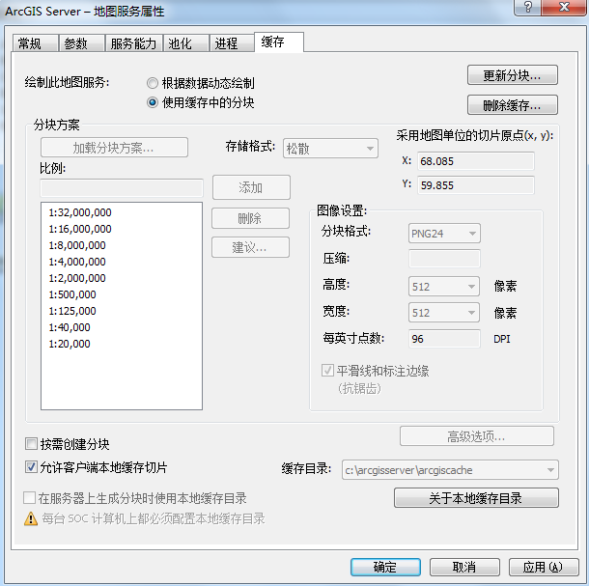
- 发布缓存切片时，只需要将对应的缓存目录下的L00\L01..同级文件夹拷出即可。假如对ArcGIS Server中的JasGMIS服务进行松散切片，其在IIS下的缓存路径目录为：
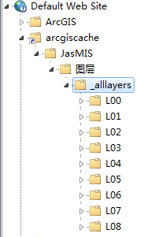
只需将”_alllayers”文件夹拷贝至服务器web容器下即可，如将_alllayers文件拷贝服务器上，并将_alllayers文件夹名重命名为JasGMIS，然后将JasGMIS发布为IIS虚拟目录，这样就可通过http://服务器IP/JasGMIS访问。图层中的url 配置为：”http://服务器IP/JasGMIS”即可
特别注意：点ArcGIS Services Directory页面中链接，注意地址栏中ＵＲＬ的变化，且这个地址与url、type属性的关系。

